LAPORAN PRAKTIKUM
PEMROGRAMAN BERBASIS FRAMEWORK

WEEK 8: Client Side Rendering & Data Fetching



Disusun Oleh :
Ghoffar Abdul Ja’far 2341720035/TI3B

JURUSAN TEKNOLOGI INFORMASI
POLITEKNIK NEGERI MALANG
2025/2026

JOBSHEET PRAKTIKUM
Mata Kuliah: Pemrograman Berbasis Framework Pertemuan: Client Side Rendering & Data Fetching Framework: Next.js
Library Tambahan: SWR

●´ ’◎" A. Capaian Pembelajaran (CPMK)
Mahasiswa mampu:
- Menjelaskan konsep Client Side Rendering (CSR).
- Mengimplementasikan data fetching menggunakan useEffect.
- Membuat Skeleton Loading menggunakan conditional rendering.
- Menggunakan library SWR untuk optimasi data fetching.
- Mengimplementasikan caching pada aplikasi berbasis framework.

C*˛ B. Dasar Teori
1□ Client Side Rendering (CSR)
Client Side Rendering adalah proses rendering UI yang dilakukan di sisi browser (client). Ciri-ciri:
  - HTML awal kosong.
  - Data diambil setelah halaman dimuat.
  - Ada delay sebelum data tampil.
  - Cocok untuk aplikasi interaktif.
Alur CSR:
Server kirim HTML kosong + JS
↓
Browser menjalankan JS
↓
Fetch data dari API
↓
Render UI di client

³⬛ Data Fetching dengan useEffect ( Contoh Penggunan CSR ) Contoh pola CSR dasar:
useEffect(() => {
fetch('/api/products')
.then(res => res.json())
.then(data => setProducts(data))
}, [])
Karakteristik:
  - Data diambil di sisi client
  - Akan ada loading state
  - Perlu conditional rendering

3□ Skeleton Loading
Skeleton digunakan untuk:
  - Menghindari tampilan kosong
  - Memberikan feedback visual
  - Meningkatkan UX Contoh konsep:
{products.length > 0 ? ( products.map(...)
) : (
<Skeleton />
)}

⬛G Data Fetching dengan SWR
SWR adalah React Hooks untuk data fetching dengan caching otomatis. Instalasi:
npm install swr
Contoh penggunaan:
import useSWR from 'swr'

const fetcher = (url: string) => fetch(url).then(res => res.json())

const { data, error, isLoading } = useSWR('/api/products', fetcher)
Keunggulan:
  - Caching otomatis
  - Revalidation
  - Handling loading & error lebih sederhana
  - Lebih clean dibanding useEffect manual

🛠 C. Langkah Praktikum
Buka firebase dan rubah fieldnya serta tambahkan beberapa field seperti pada gambar dan untuk image bisa gunakan url pada image toko-toko sepatu ( copy image address). Selain itu tambah juga documentnya sehingga ada 2 document
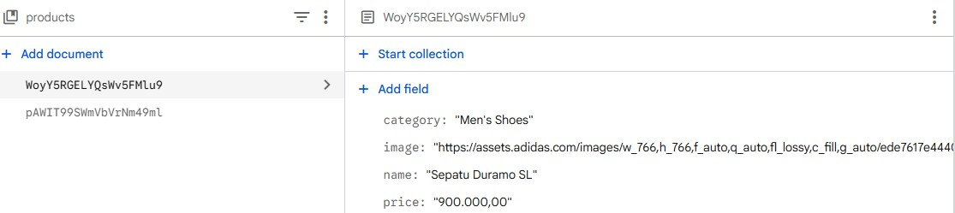
- Bagian 1 – Setup Data Produk
  - Siapkan project Next.js.
  - Buat endpoint API /api/products.
  - Pastikan data memiliki:
    - id
    - name
    - category
    - price
    - image
  - jalankan browser http://localhost:3000/api/produk
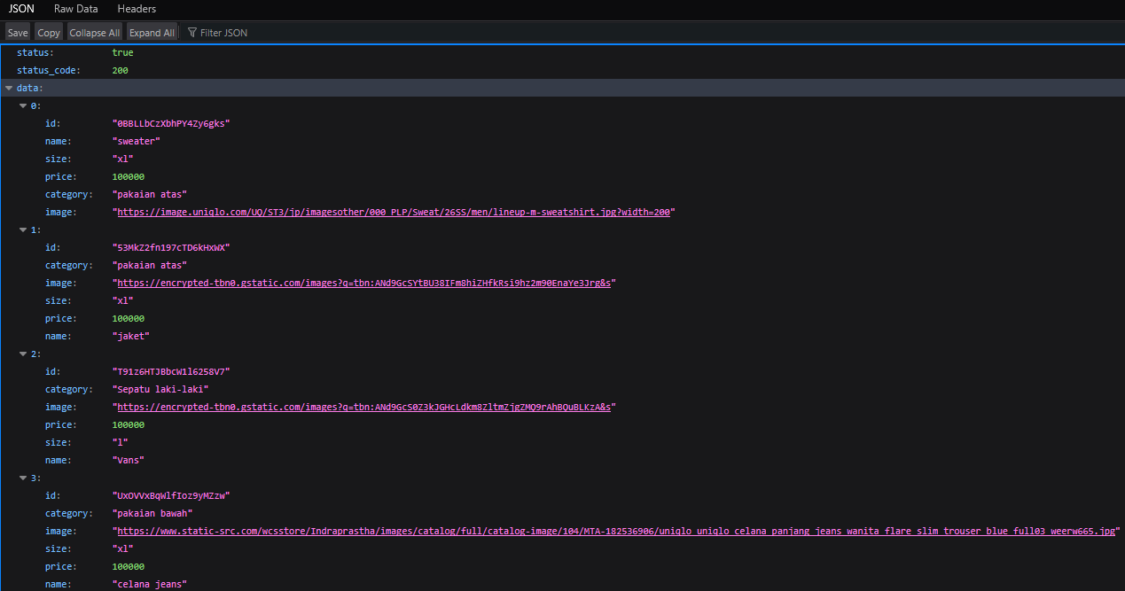
Bagian 2 – Implementasi CSR dengan useEffect
  - Membuat file index.tsx pada folder views/products
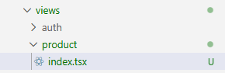
  - Modifikasi index.tsx
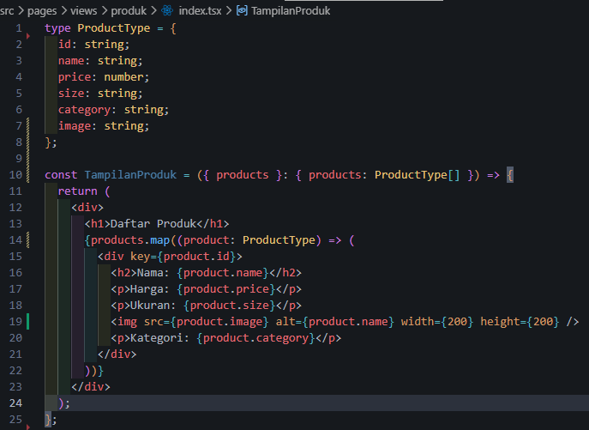
  - Buka file index.tsx pada pages/produk/

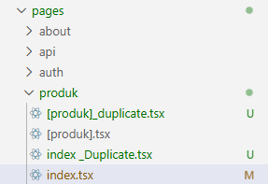
  - Modifikasi index.tsx pada pages/produk/
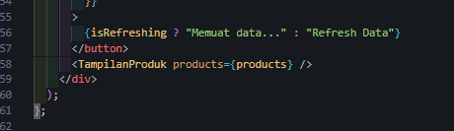
  - Jalankan browser http://localhost:3000/produk
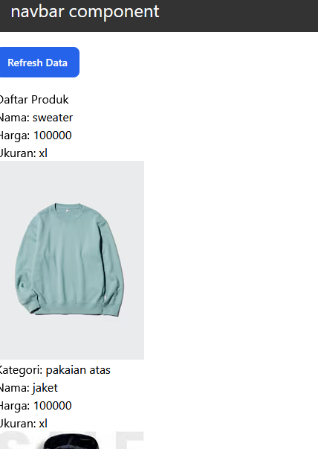
  - Pada folder produk buat file produk.modules.scss
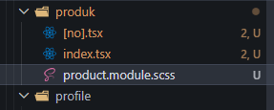

  - Modifikasi produk.modules.scss
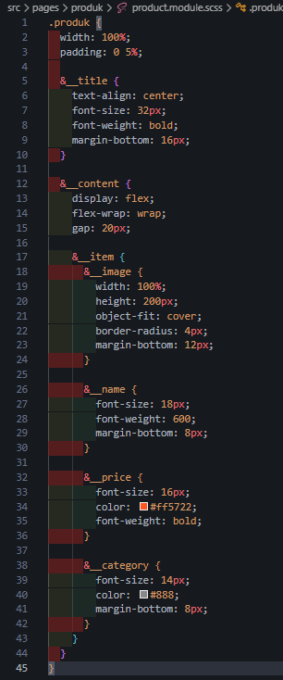
  - Modifikasi Pada file index.tsx pada folder pages/views/product
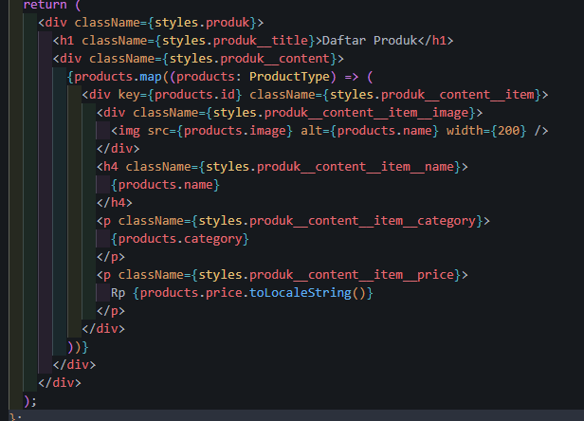
  - Jalankan Browser
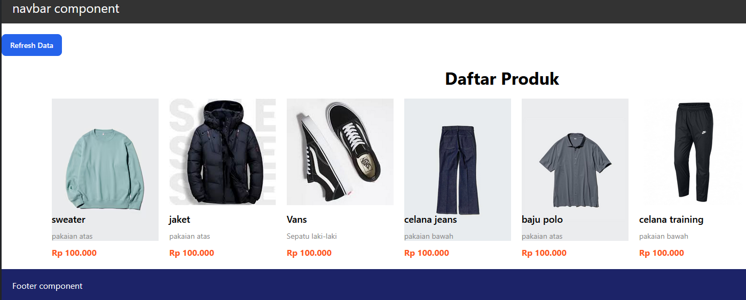

- Bagian 3 – Implementasi Skeleton Loading
- Modfikasi file index.tsx pada folder views/product/index.tsx
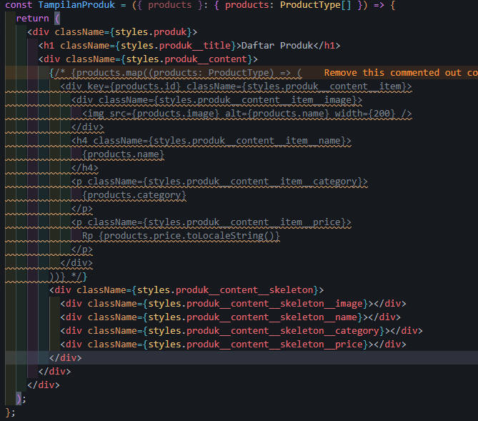
- Modifikasi file product.module.scss
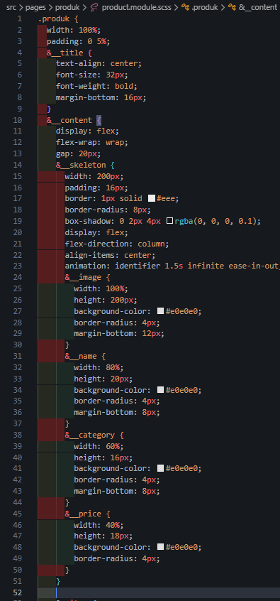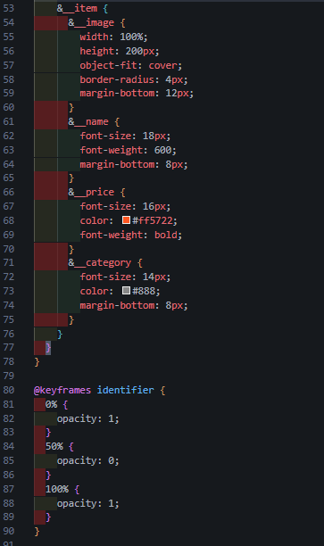
- Jalankan browser maka akan muncul skeleton yang terdapat animasi berkedip

- Modifikasi pada index.tsx pada folder views/product/index.tsx
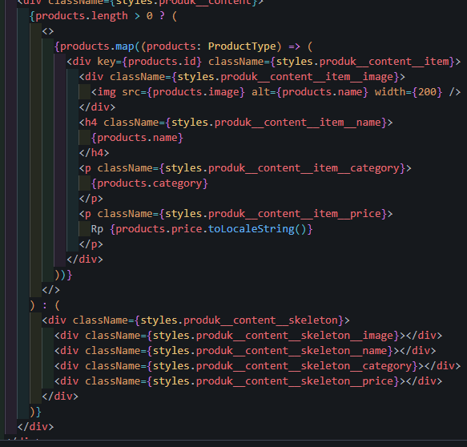
- Jalankan browser
  - Jika dijalankan akan muncul skeletonnya terlebih dahulu setelah itu muncul gambar dan informasinya

- Bagian 5 – Implementasi SWR https://swr.vercel.app/
  - Install SWR
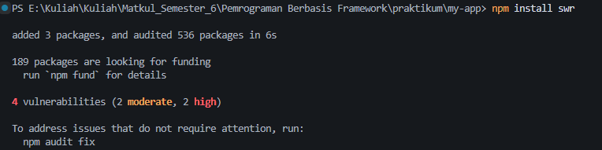
  - Buka dan modifkasi file index.tsx pada folder pages/product/
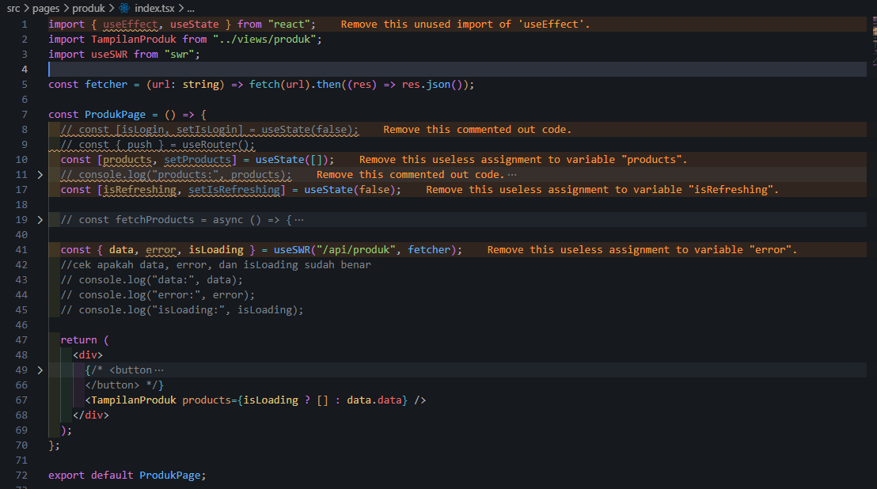
  - Agar terlihat lebih rapi
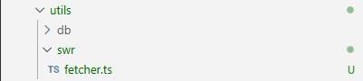
- Buat folder swr pada utils dan tambahkan file dengan nama fetcher.js

- Modifikasi file fetcher.ts
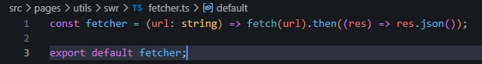
- Modifikasi file index.tsx pada folder pages/produk
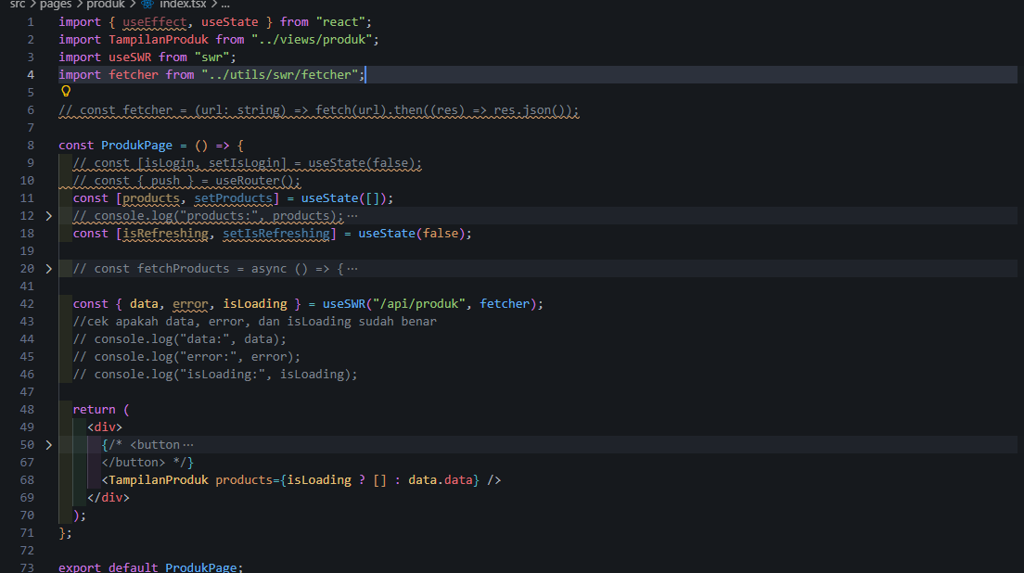

Bandingkan:
- useEffect manual
- SWR
Note : untuk client side rendering dapat menggunakan 2 cara yaitu menggunakan manual ( userEffect) atau menggunakan SWR

/¡#ç D. Tugas Praktikum
●◎’" ´ Tugas Individu
- Jelaskan perbedaan:
- Client Side Rendering: Render dilakukan di browser menggunakan JavaScript.
- Server Side Rendering: Server merender HTML untuk setiap permintaan.
- Static Site Generation: HTML dibuat saat build time.
- Buat halaman produk dengan:

  - Skeleton loading
  - Animasi

- Refactor kode dari useEffect menjadi SWR.


